LE COIN RELIGIEUX DE NOTRE CLASSE (II) « Coin évolutif » 3.031

Destinataires privilégiés :  X Les enfants (cycle : X 1, X 2, X 3, X 4).  X L’équipe enseignante.  0 Les parents, la communauté paroissiale.  Date de la dernière mise à jour : 20.10.05  Moment de l’année : toute l’année. | Champs d’action visés :  X Champ de la pédagogie.  0 Champ des relations 0 intér., 0 extér. à l'école  0 Champ de l'organisation de la vie scolaire.  X Champ de la proposition, de la célébration de foi.  Type d'activité : Prière - projet

Idée de base :  La fiche en un coup d’oeil :  Vous désirez en savoir plus ? Lisez ces quelques commentaires :  Il est intéressant à plusieurs titres d'apporter de temps en temps des petits changements dans la présentation du coin religieux de sa classe, de le faire évoluer...  Pourquoi ?  - Pour une relance de l'intérêt.  Nous savons qu'à force de voir le même objet à la même place, on finit par ne plus le remarquer  Des changements occasionnels ou systématiques, même minimes, présentent l'avantage d'amener les enfants... et l'enseignant(e)... à porter un regard neuf sur ce "coin sacré".  - Pour un coin bien entretenu.  Rien de plus affligeant qu'un coin-prière poussiéreux, au décor jauni, aux fleurs fanées…  Si cet espace peut être merveilleuse source d'intériorité, de spiritualité, il peut, négligé, produire aussi un effet inverse des plus dommageables.  Transformer le coin est l'occasion d'un entretien régulier indispensable !  - Pour une plus grande unité.  Modifier pour que le coin soit en cohérence avec la leçon de religion en cours...  La présentation du coin peut ainsi évoquer plus particulièrement une fête liturgique, un texte biblique, un projet essentiellement religieux, un événement vécu par la classe...  - Pour une initiation aux signes.  Certains éléments de décoration, certains objets, utilisés en classe dans le coin sacré se retrouvent à l'église. Ainsi deviendront-ils, un peu à la fois, porteurs de sens pour les enfants : c'est là une occasion d'apprentissage à ne pas négliger.  Comment ?  Pas besoin nécessairement de tout transformer pour provoquer leurs questions : un détail ajouté, retiré, déplacé peut déjà apporter son lot de questions aux enfants observateurs et demandeurs de repères qui, quelque part, les rassurent.  Des idées…?  Des exemples en fonction de l'année liturgique, d'événements locaux ou autres :  - à Pâques, utiliser un nouveau cierge qui ressemble un peu à celui mis en service à l'église ;  - à Noël, enlever le chevalet habituel et déposer la Bible dans une mangeoire ;  - décorer le crucifix d'une branche de buis, le dimanche des rameaux ;  - nouer un ruban blanc à la base du cierge au moment du baptême d'un enfant. de la classe ;  - placer la Bible dans un plat garni d'épis (de pain) et de raisin pour les 1^{res} communions ;  - Pentecôte : ajouter, par exemple, un spot supplémentaire, une mappemonde lumineuse, des lumignons...  - déposer des objets propres à d'autres religions pendant la semaine de l'unité…  - …  Des exemples en fonction du texte biblique exploré :  - placer la Bible dans une petite maison, pour recevoir Jésus chez nous, comme Zachée ;  - la placer dans un petit temple, pour écouter l'appel lancé par le Seigneur à Samuel ;  - l'entourer de toutes les photos des enfants en entendant Jésus exiger qu'on les laisse venir à Lui ;  - la mettre au milieu d'un buisson illuminé pour suivre les pas de Moïse ;  - faire rouler un semblant de pierre ronde pour "ouvrir" le coin et lire un récit de résurrection ;  - faire couler de l'eau (petite fontaine ou décor sonore) pour traverser la Mer Rouge, pour étancher notre soif d'Absolu au puits de la Samaritaine…  - …  Mieux encore…  Lorsqu'on passe au texte suivant, conserver, dans le coin religieux, un des éléments de cette décoration avant de le transformer…  C’est une manière simple de garder une trace des découvertes précédentes et de pouvoir, ainsi, en refaire régulièrement l'historique…  Cette également une manière originale d’assurer, de fait, la continuité des apprentissages… | Références :  PLE.1.(a)  EGL 3.1.(a)  Fiche 3.089  Voir annexes  Fiche 3.025  Voir annexes  Voir, le coin « Thomas » en annexe, par exemple  Voir la croix plantée dans un pain du coin dédié à « Moïse »  Voir illustration  n° 3 du CalenPrier (**) (Semaine du 11 au 17 septembre)  La croix « évolutive », proposée en annexe, en est l’exemple
  Cette fiche, ainsi que la fiche 3.025, s’inscrivent dans le cadre du Fil Rouge de l’animation pastorale 2005/2006 consacrée à la prière.
  Elles proposent d’aménager, puis de faire évoluer, un coin religieux qui soit le reflet de tout le travail mené autour des cinq textes bibliques qui ont été choisis en lien avec l’année liturgique et la programmation Effata « Pour trouver Dieu. » (*)
  Il est intéressant à plusieurs titres d'apporter de temps en temps des petits changements dans la présentation du coin religieux de sa classe, de le faire évoluer...
  Pourquoi ? Comment ?
  L’idée générale est qu’au moment où l’on aborde un nouveau texte, on veille à transformer partiellement le coin religieux de manière à conserver des éléments rappelant le texte précédent (mémoire) mais aussi d’en apporter d’autres en lien avec le nouveau pour relancer chaque fois l’intérêt.
  Cette fiche propose des éléments très concrets pour créer 5 coins religieux qui permettront de mettre en place un aspect – parmi d’autres possibles – de la continuité des apprentissages réclamée par « l’école de la réussite ».

Références à d’autres documents :

(*) Programmation « Effata – Pour trouver Dieu » - Année A/B - Dossiers 10, 1, 8, 2 et 6 – On peut les commander dans chaque CDD.
La page 44 de la brochure Effata « Itinéraire pour trouver Dieu » propose quelques beaux exemples de coins religieux (« Lieux de la Parole »).
(**) Le « CalenPrier » est édité par Averbode SA, BP 54, Abdijdstraat, 1 à 3271 Averbode (Belgique). Il est toujours possible de se le procurer en téléphonant à l’éditeur, au 013 / 78 01 11.

Annexes :

Trame possible pour la réalisation de 5 coins religieux relatifs au Fil Rouge 2005-2006

4 composantes d’un coin religieux d’après Monseigneur Danneels
(Fiche 3.025)
Dans un coin religieux, il faut :
- quelque chose à voir : une image, un crucifix, une icône…
- quelque chose pour réchauffer et illuminer : une bougie…
- quelque chose à lire : la Bible
- quelque chose pour être joyeux : des fleurs…

Nous proposons que la croix et son évolution soit l’élément central, le fil conducteur des 5 coins « prière » de l’année scolaire 2005-2006.

 | Quelque chose  à voir… | Quelque chose pour illuminer… | Quelque chose  à lire… | Quelque chose pour être joyeux…
 |  |  |  | Décor spécifique | Fleurs
SAMUEL | 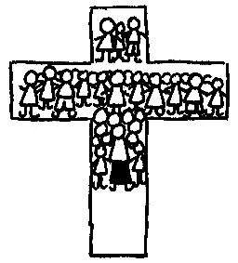 |  |  | 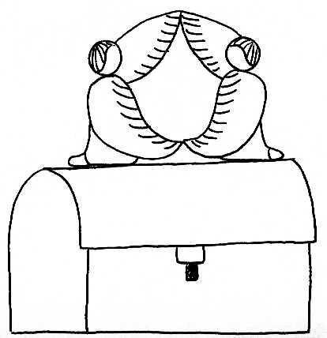 | 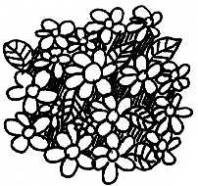
MARIE | 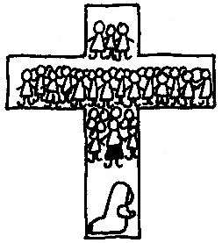 | 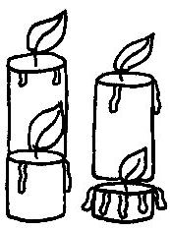 |  | 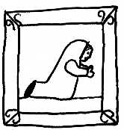 | 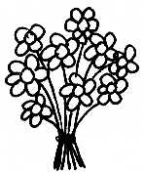
NOÉ | 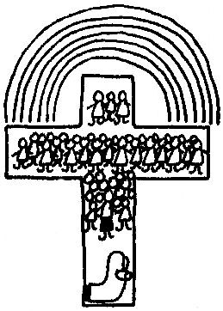 | 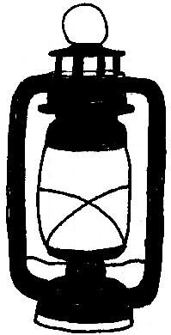 |  |  | 
THOMAS | 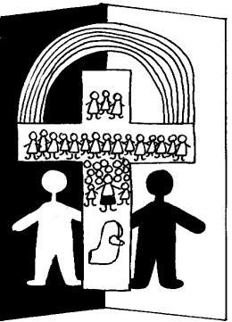 |  |  | 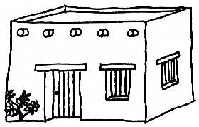 | 
MOÏSE | 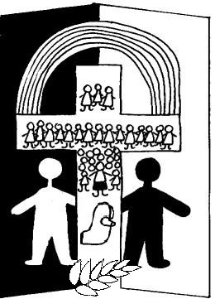 |  |  | 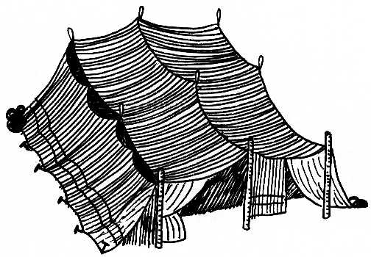 | 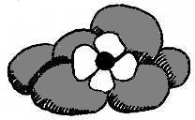

Les 5 coins religieux réalisés par les Groupes « Pêche » pour la JGP du 30/08/05
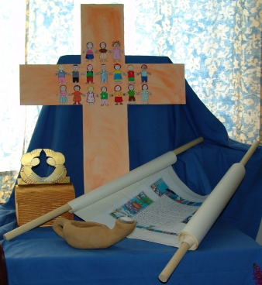  Samuel | 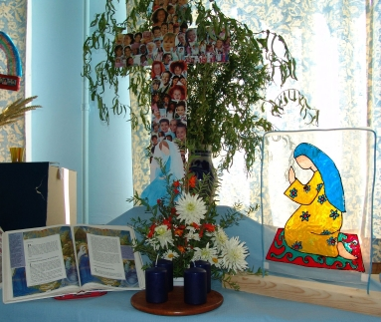  Marie
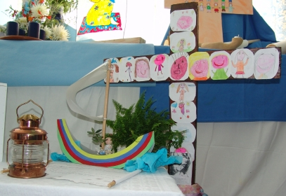  Noé | 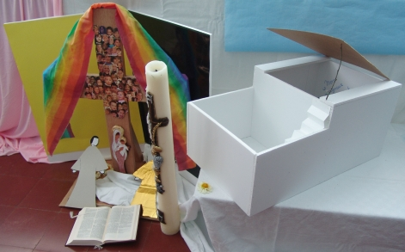  Thomas
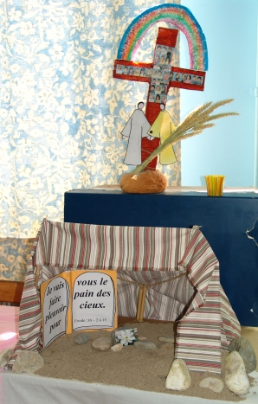  Moïse | 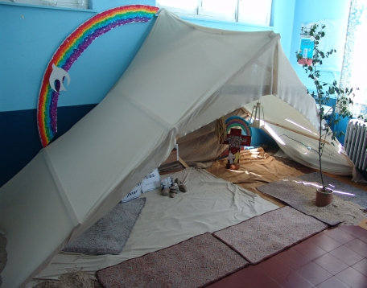  Moïse  (Coin religieux à la taille des enfants)

